

Auf DIN A4 drucken
An Schnittmarken ausschneiden

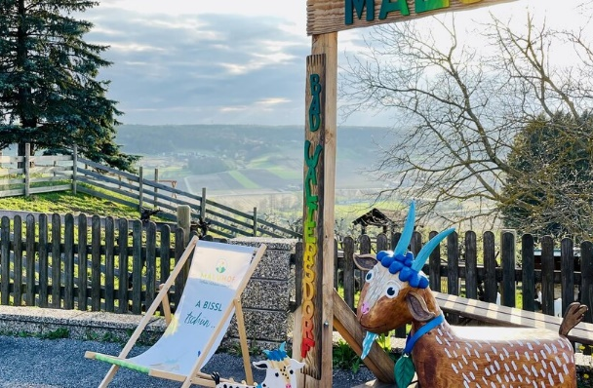

Maluhof
Wagerberg 76
8271 Bad Waltersdorf
(T) +43 664 481 34 34
(E) office@maluhof.at
(I) www.maluhof.at
© Maluhof | Markus Lugitsch
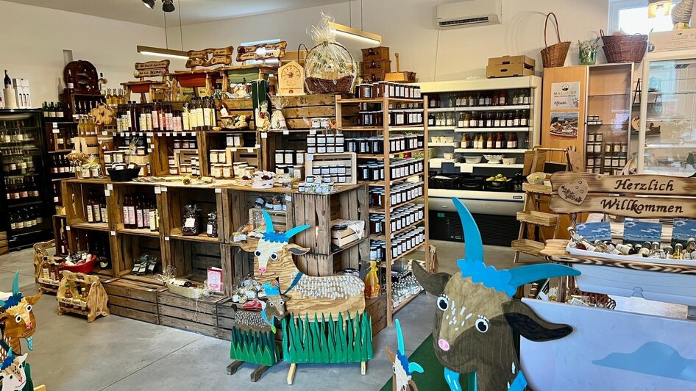
Markus Lugitsch
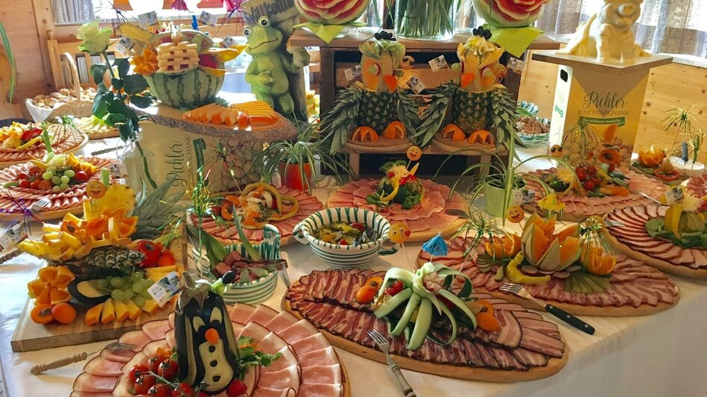
Markus Lugitsch
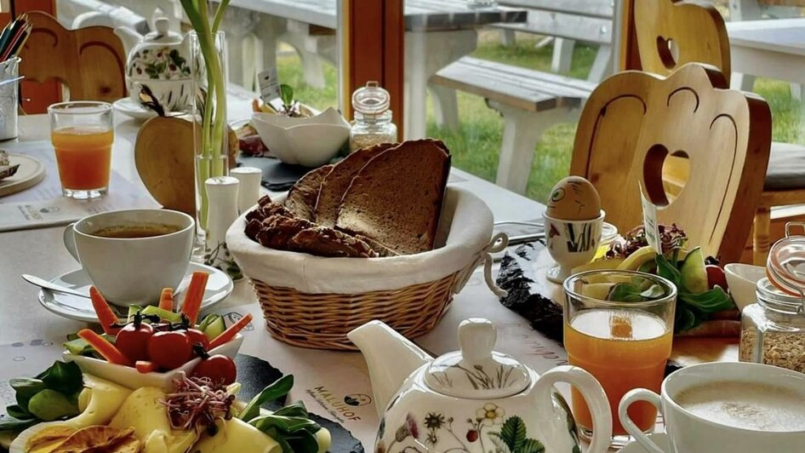
Markus Lugitsch


Maluhof Bad Waltersdorf
Der Maluhof in Bad Waltersdorf bietet unter dem Motto „Ein Ausblick zum Dableiben“ zahlreiche Erlebnisse für die ganze Familie. Umgeben von Obstbäumen, finden Sie einen Streichelzoo, einen Erlebnisgarten mit Spielplatz und einen Sport- sowie Hundeparcours. Der Hofladen und die Festschenke laden zum Genießen ein, mit selbstgemachten Jausen, Frühstück oder Picknickmöglichkeiten vor Ort. Catering auf Bestellung ist ebenfalls verfügbar.

